Школьный мюзикл как эффективный способ объединения общего и дополнительного музыкального образования

В своей работе я стараюсь сделать так, чтобы прикосновение к музыке поразило детское воображение, наполнило ребенка эмоциями, которые бы сохранились в его памяти на всю жизнь.
Главная моя задача – сделать трудное интересным, а сложное – доступным. При этом я должна учитывать особенности развития и восприятия современных детей. С одной стороны, дети стали гораздо более развитыми и легко разбираются в сложных компьютерных программах и играх. Но, с другой стороны, они практически перестали читать.
Но уж сказки-то знают все, думала я. На этом и решила построить свою программу.
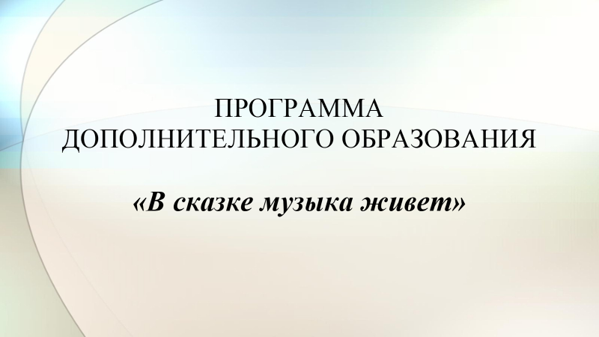
Мною была создана программа «В сказке музыка живёт», которая ориентирована не только на приобретение определенных знаний в этой области, но и на сценическое воплощение. В ней предусматривается изучение и освоение сценической речи, актёрского мастерства, пения, хореографии, постановка концертных номеров. Также она компактна (рассчитана на 1 год деятельности) и предполагает вовлечение в творческую деятельность как активных, так и малоактивных детей от 6 до 13 лет.

На уроках музыки дети знакомятся с различными музыкальными жанрами: оперой, балетом, мюзиклом. И сколько бы я ни задавала вопрос: «Видел ли кто-нибудь оперу (балет, мюзикл…)?», всегда получала отрицательный ответ. Значит, надо это каким-то образом приблизить к детям, решила я. А лучше всего – это погружение ребят в интересную деятельность по освоению новых музыкальных жанров.
Мысль о создании мюзикла у меня возникла давно. Оперу нам не осилить: слишком серьёзный материал. Балет – тем более. Для этого необходимо обладать особенным талантом. А вот мюзикл… да еще и на сюжет знакомой сказки! И работа началась в рамках программы дополнительного образования.
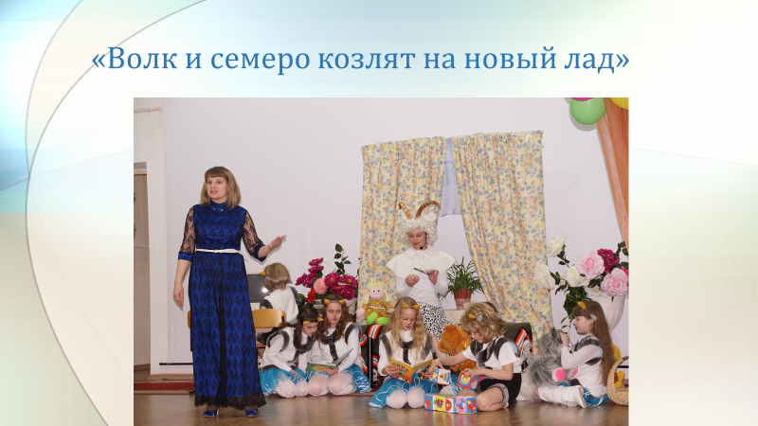
В работу была взята сказка «Волк и семеро козлят», только на новый лад. Этот мюзикл написал замечательный композитор Александр Ермолов на текст писателя-сатирика Вадима Дабужского. Теперь здесь появились новые действующие лица – представители органов правопорядка. Модная Мама-коза у нас ходила в супермаркет и покупала «сникерсы» и «марсы». Даже мечты Козлят стали современными: они хотели «как дядя Вова Путин, заниматься в секции дзюдо» и др.
В главных ролях были заняты первоклассники!
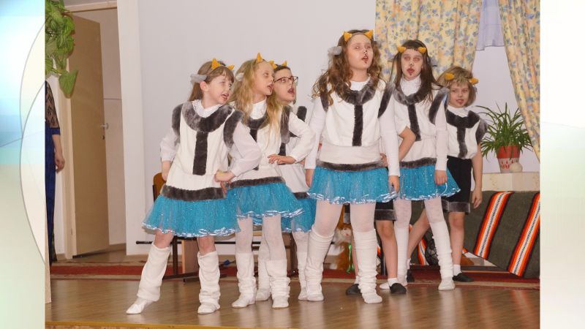
Им помогали ребята из 4-6 классов.
А еще с нами были наши верные помощники – родители, которые сыграли роли Козы и Волка, за что я им очень признательна. Потому что раньше они никогда не занимались вокалом(!), это был их дебют.
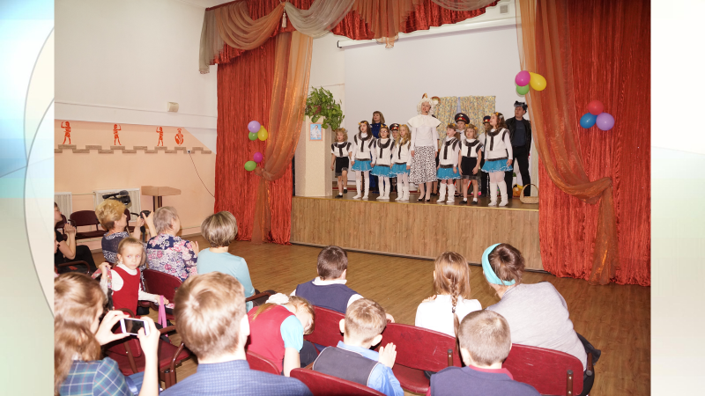
Дальше следовала череда, как нам казалось, бесконечных репетиций…
Мы работали с объемным музыкальным материалом, ведь все герои мюзикла поют. Работали над актерским мастерством и хореографией, осваивали сценическую речь, отрабатывали мизансцены. А еще мы шили костюмы и делали декорации.
На уроках музыки, знакомясь с музыкальным театром, мы проговаривали что такое афиша, обсуждали, для чего она нужна и какую информацию содержит. Так возникла идея вовлечения ребят 4-5 классов в создание афиши и пригласительных билетов для нашего музыкального спектакля.
Работали увлеченно, а после завершения устроили конкурс на лучшую афишу. Самая красочная и правильная(!) заняла достойное место в фойе, приглашая всех желающих на мюзикл «Волк и семеро козлят на новый лад».
Так при подготовке к мюзиклу, объединив усилия общего и дополнительного образования, предлагая детям принять участие в большом и интересном деле, удалось сделать то, ради чего была разработана программа «В сказке музыка живёт». Теперь «мюзикл» для наших детей - интересная театрально - музыкальная постановка. Значит в деле музыкального развития детей поставлен ещё один уверенный плюс!
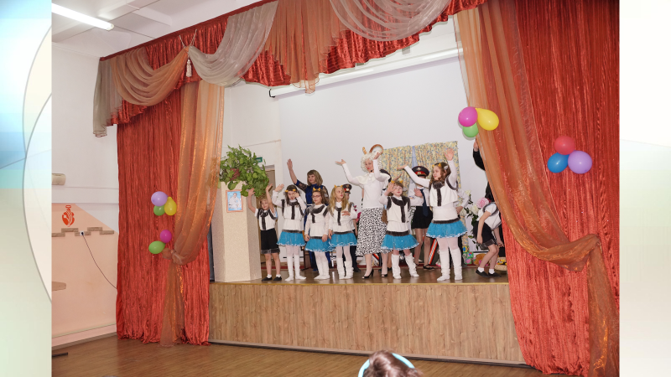
Нашу работу мы представляли на районном фестивале театрального искусства и заслужили Диплом 1 степени. А потом у нас были удивительные «гастроли» со спектаклем в детские сады нашего поселка. Участники мюзикла почувствовали себя настоящими артистами, потому что видели счастливые лица маленьких зрителей и слышали аплодисменты в свой адрес!
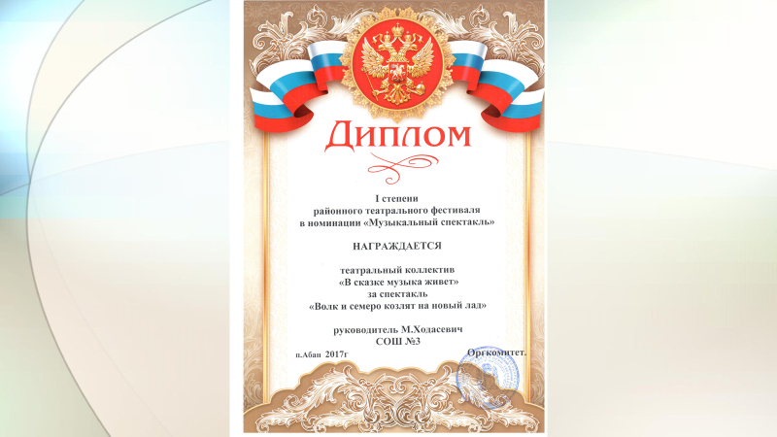
Были нервы, слезы, усталость, но главное, что мы не сдавались. Конечно, кто-то скажет:
- А что особенного вы сделали? Мне вообще не понравилось.

Осмелюсь дать один маленький совет: попробуйте сделать это, и после всего того, что вы пройдете, вы поймете, насколько это тяжело, но насколько это станет незабываемо для вас самих!

